Lima Duarte, 29 de setembro de 2022.

Requerimento nº 135/2022

Senhor Presidente da Câmara e
demais Vereadores.

Senhor Presidente e demais Vereadores,

O vereador que este subscreve, diante das atribuições e direitos que lhe são conferidos, através da Lei Orgânica e do Regimento Interno desta Casa Legislativa, vem REQUERER a Secretaria Municipal de Saúde, que esclareça sobre a falta a falta dos medicamentos listados abaixo. Solicita ainda cópia das notas de compra de medicamentos deste ano.
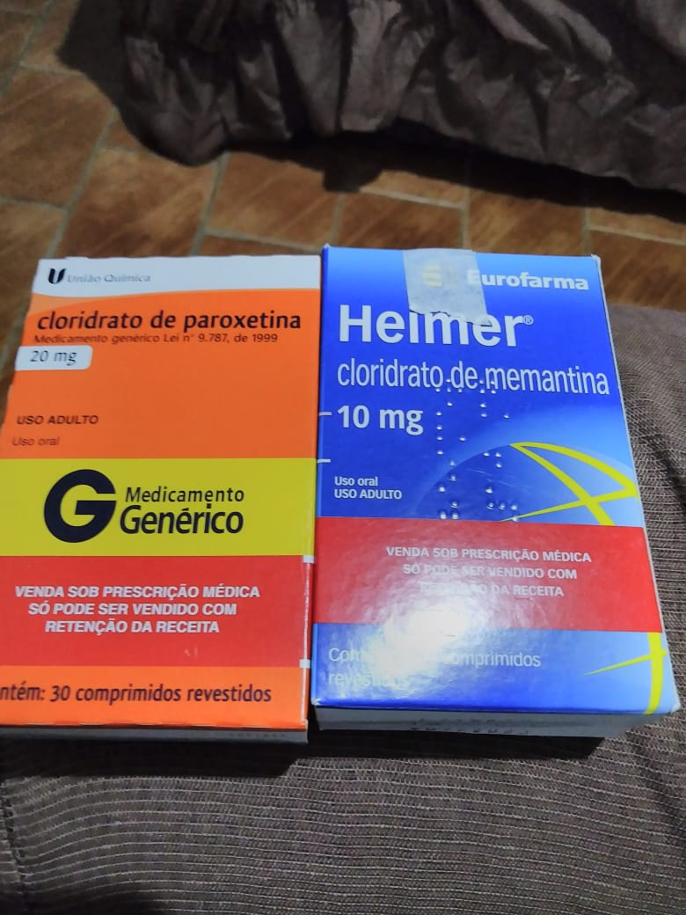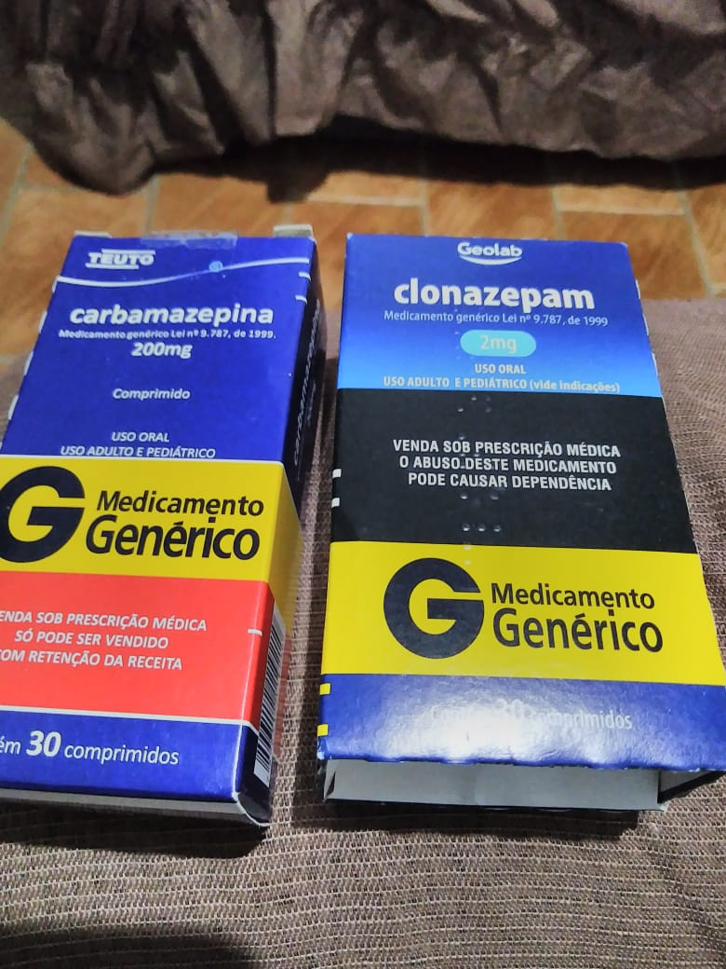

JUSTIFICATIVA: Reclamação dos munícipes de falta de medicamento.

Sala das Sessões,

Fábio Júnior da Silva
Vereador

